1ere année du secondaire
Semaine du 15 juin 2020
Français, langue d’enseignement
Extra-dialogual! 3
Annexe 1 – Extra-dialogual! 4
Annexe 2 – Extra-dialogual! 5
Anglais, langue seconde

#Hilarious 6
Annexe 1 – #Hilarious 7
Annexe 2 – #Hilarious 8
Annexe 3 – #Hilarious 9
Annexe 4 – #Hilarious 11
Mathématique

Combien y a-t-il de rectangles ? 12
Annexe 1– Rectangles (Solution) 13
Annexe 2– Rectangles (Suite solution) 14
Annexe 3– Rectangles (Suite solution) 15
Science et technologie

La reproduction asexuée et sexuée des végétaux 16
Annexe – Mode de reproduction asexuée et sexuée 17
Danse

Les contraires s’attirent 18

Éthique et culture religieuse

Stéréo stéréo 20

Géographie
Voyager au Québec 21
Annexe 1 – Voyager au Québec 22
Annexe 2 – Voyager au Québec 23
Histoire et éducation à la citoyenneté

La grande aventure de l'écriture 24
Annexe – Document 1 25
Annexe – Document 2 26
Annexe – Document 3 27
Annexe – Suite Document 3 28
Annexe – Suite Document 3 et questions 29

Français, langue d’enseignement

Extra-dialogual!

Consigne à l’élève
Les contes, les grandes histoires, les reportages, les articles de journaux… autant d'endroits où on retrouve des dialogues, et encore, ce n'est pas exclusif! Cette activité vise à t'amener à rédiger toi-même un court récit basé sur des dialogues. Voici les étapes à suivre pour réaliser l'activité:
- Lis le texte Frère de Loup aux pages 139 et 140 du manuel MisÀjour fourni par les éditions Grand Duc. Identifie à la suite de chaque réplique le nom du personnage qui parle. Remarque aussi comment sont introduit chacun des dialogues (à l’aide d’un trait d’union et, souvent, à l’aide d’une phrase incise).
- Ensuite, en vue d’écrire et inventer toi-même ton propre dialogue, écoute la courte vidéo intitulée Écrire un dialogue. Tu es fin prêt(e) pour l’activité d’écriture!
- Termine en effectuant l’activité de rédaction qui se trouve en annexe accompagnée des consignes!
- Tu peux aller plus loin en faisant une lecture à voix haute de ton texte à ton enseignant(e), à un(e) ami(e) ou à un membre de ta famille!

Matériel requis
- Un ordinateur ou une tablette pour accéder:
- Au texte Frère de Loup aux pages 139 et 140 du manuel Mise à Jour;
- À la courte vidéo intitulés Écrire un dialogue;
- À l'activité de rédaction en annexe!

Information aux parents

À propos de l’activité
Votre enfant s’exercera à :
À lire un récit narratif comprenant des séquences dialogales;
À visionner une courte vidéo expliquant les règles et stratégies d'écriture des dialogues;
À écrire eux-mêmes un récit dialogal à partir d'illustrations amusantes!
Vous pourriez :
Lire le texte que votre enfant a à lire et prendre connaissance des réflexions l'accompagnant;
Visionner avec votre enfant la courte vidéo au sujet de l'écriture des dialogues;
Écouter votre enfant vous lire la séquence dialogale qu'il aura imaginée!

Français, langue d’enseignement

Annexe 1 – Extra-dialogual!
Dans le texte que vous aviez à lire au début, il y avait quatre personnages en interaction. Ici, il n’y en a que deux! En effet, dans la courte bande-dessinée ci-dessous, tu peux voir les images d’une histoire qui se déroule entre un jeune extraterrestre sensible et un sympatique émoji!
À toi d’inventer dans un texte les paroles échangées entre les deux personnages! Tu peux t'aider en suivant l'ordre des illustrations. Les dialogues devraient laisser deviner les états d'âme des personnages. Tu peux également inventer le contexte dans lequel se déroule ton récit ainsi que certains traits de personnalité de tes personnages.
Bonne rédaction!
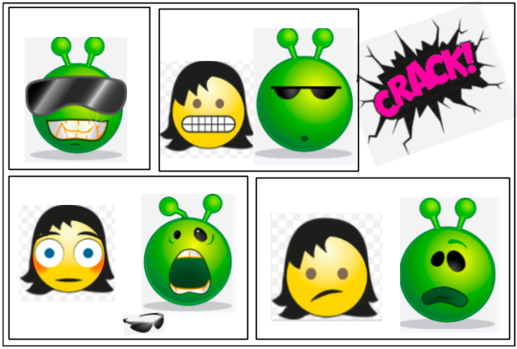

Français, langue d’enseignement

Annexe 2 – Extra-dialogual!
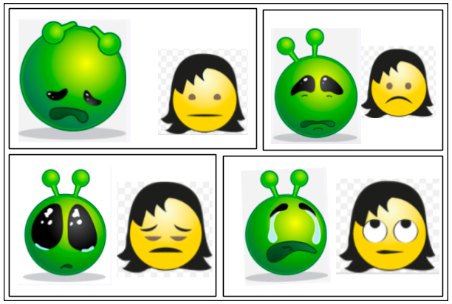
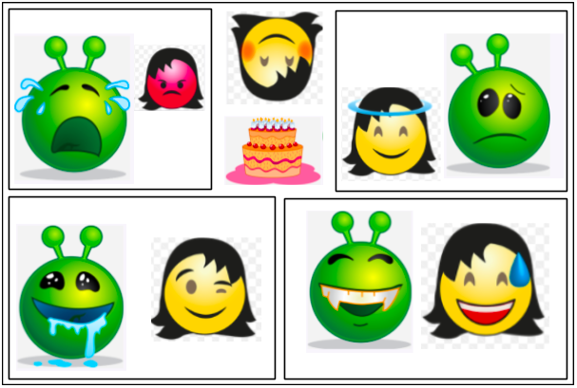

Anglais, langue seconde

#Hilarious

Consignes à l’élève
What do you know about Twitter and hashtags (#)? Did you know that Twitter is very likely older than you? Through these activities, you will take a look at the origins of this information network, the beginnings of the ever-so-popular hashtag and how one comedy celebrity uses them to make us laugh out loud! You will learn about some of the specificities of tweeting and then do some tweeting of your own.
- What do you already know about Twitter and hashtags? Do you know what SMS stands for? Before reading about the origins of Twitter and the hashtag, fill in columns 1 and 2 in the KWL chart in Appendix 1.
- To start, read the text in Appendix 2 to learn more about Twitter and the hashtag and then fill in column 3 in the KWL chart in Appendix 1.
- Now, reflect on the following questions individually and then discuss with a friend or a family member:
- Where have you seen hashtags recently?
- Have you ever watched The Tonight Show with Jimmy Fallon?
- Did you know that he has a funny segment of his show dedicated to hashtags?
- Watch this video and then complete the activity in Appendix 3 with a friend or a family member.
- Watch the following videos and then answer the questions in Appendix 4.
- Video 2
- Video 3
- Video 4
- Choose your favourite hashtags from Appendix 5 and then your own hilarious tweets using the template in Appendix 6.
- Optional: Share your tweets with your teacher so he/she can read them like Jimmy Fallon does on his late-night show.

Matériel requis
- Computer with Internet access
Source : Activité proposée par Jonathan Brouillette, enseignant (Commission scolaire des Hautes Rivières), Véronique Garant, enseignante (Commission scolaire de la Beauce-Etchemin), Dianne Elizabeth Stankiewicz, conseillère pédagogique (Commission scolaire de la Beauce-Etchemin), Véronique Gaucher, enseignante (Commission scolaire de la Vallée-des-Tisserands), Élisabeth Léger, répondante matière (Commission scolaire de la Vallée-des-Tisserands), Mylène St-Cyr, enseignante (Commission Scolaire des Sommets) et Lisa Vachon, conseillère pédagogique (Commission scolaire des Appalaches).

Anglais, langue seconde

Annexe 1 – #Hilarious
Fill out columns 1 and 2 before reading the text.
Read the text (in Appendix 2) and then fill out column 3.
Optional: Discuss what you learned with a friend or a family member.

K  What do I already know about the origins of Twitter and the hashtag? | W  What would I like to know about the origins of Twitter and the hashtag? | L  What did I learn about the origins of Twitter and the hashtag?

Anglais, langue seconde

Annexe 2 – #Hilarious

Read the following text to learn more about Twitter and the hashtag and then fill in 3 in the KWL chart in Appendix 1.
THE ORIGINS OF TWITTER AND TWITTER'S HASHTAG
HISTORY
Twitter founders Jack Dorsey (@Jack), Evan Williams (@Ev) and Biz Stone (@Biz) found a way to send text on their cellphones. On March 21, 2006, @Jack sent the first tweet: "just setting up my twttr." And that was the beginning of the communications revolution!
THAT NAME
The name Twitter was inspired by Flickr, a photo-sharing service. The dictionary definition of twitter is "a short burst of inconsequential information." A perfect name, said @Jack because "that's exactly what the product was."
TWITTER TODAY
The social media platform has around 200 million users worldwide. About 460,000 new Twitter accounts are opened daily. More than 140 million tweets are sent every day. That's one billion a week!
WHY 140 CHARACTERS?
The messages or "tweets" have a maximum of 140 characters (letters or symbols). Initially, there was no limit to message length, but when it went public, the 140-character limit was adopted.
THE ORIGIN OF THE HASHTAG (#)
The hashtag was first brought to Twitter on August 23, 2007 by Chris Messina. Many people wanted to see some kind of “groups” feature to be able to send certain messages only to certain people. For example, when going to a sports event, someone can send a message only to other Twitter friends who are also going to the same event.
We often think of hashtags as being integral parts of tweets, but Chris intended them to provide extra information about a tweet, like where you are or what event you’re referring to.
JOINING A CONVERSATION
If your post is about a specific subject, but doesn’t refer to it specifically (with a hashtag), users who monitor that particular topic’s keyword or common hashtags may miss your tweet. Adding a hashtag to the end of your post can categorize your tweet into those streams so it doesn’t get missed.
Information for this text was inspired by these articles:
André Picard, (2011) The history of Twitter, 140 characters at a time.
Retrieved from https://www.theglobeandmail.com
Belle Beth Cooper, (2013) The Surprising History of Twitter's Hashtag Origin and 4 Ways to Get the Most out of Them
Retrieved from https://buffer.com

Anglais, langue seconde

Annexe 3 – #Hilarious

Appendix 3

Video clip of "Hashtags: #BestPrankEver"

Discuss the #BestPrankEver tweets below with a friend or a family member and then place them in order from 1 to 10, where 1 is not funny at all and 10 is hilarious.

My husband's high school class released three pigs into their school. They marked them "1", "2", and "4".
My mom waited behind the front door, when the mailman put a letter through the door she grabbed his hand.
My mom put a new mirror in the closet. My Dad walked in, thought it was an intruder and smash kicked it, shattering it everywhere.
I stole all my buddy's forks and mailed them back to him individually with a photo of each fork stuck in different food.
I added green food coloring to the Scope bottle my boss used between every client. His veneers turned green.
Told my dad that after I borrowed his car I noticed there was a big chip in the windshield. When he went out there, there was a Dorito in it.
Told my little sister The Fraggles lived in our floor vent. She'd talk to the vent. I'd answer through the vent downstairs.
My grandma put a piece of cloth in between each of my grandpa's pancakes so he couldn't cut through them.
At a 3-lane stoplight, pal and I would pull up along either side of a car and slowly go in reverse to make the middle car think they were rolling forward.
Our whole office changed their ringtones to match my boss's. Whenever he left his desk, we would call each other and he'd run back to his phone.

Appendix 4

Videos
Answer the questions below for each of the Jimmy Fallon's hashtag segments.

Anglais, langue seconde

Which tweet was your favourite and why?
#ThatWasStupid
#MyBadLuck
#MySuperpower

Anglais, langue seconde

Annexe 5 – #Hilarious

Hashtags

Choose your favourite hashtags from the options below.

#BestPrankEver
#ThatWasStupid
#MyBadLuck
#MySuperpower
#MyWeirdRoommate
#ILostABet
#MyWorstSummerJob
#WhyIGotFired
#WorstGiftEver

Appendix 6

Final Task: Your Tweet
Use the template below to make your own hilarous tweets. Remember, it can't be more than 140 characters!
Name ______________________________(write your first name then your last name)

@username (write your username): @________________________________

____________________________________________________________________

____________________________________________________________________

____________________________________________________________________

____________________________________________________________________

#_______________

Mathématique

Combien y a-t-il de rectangles ?

Consigne à l’élève
- Ton ami Jacob a dessiné une figure composée de plusieurs petits carrés. Il dit qu'il y dénombre 27 rectangles différents. Il te met au défi d'en trouver plus que lui. Pourras-tu trouver TOUS les rectangles cachés dans cette figure ?
* n'oublie pas, un carré est considéré comme un rectangle particulier !

Matériel requis
- Tu n'as besoin que de tes doigts !
- Si tu veux, tu peux imprimer la figure pour la glisser dans une pochette transparente. Ainsi, tu pourras tracer les différents rectangles et mieux les dénombrer.

Information aux parents

À propos de l’activité
Votre enfant s’exercera à :
Observer et analyser une figure qui en contient d'autres. Il pourra mieux saisir les différentes configurations d'un rectangle.
Vous pourriez :
Tenter l'expérience à votre tour !

Mathématique

Annexe 1– Rectangles (Solution)
En tout, il y a 48 rectangles dans la figure !

Mathématique

Annexe 2– Rectangles (Suite solution)

Mathématique

Annexe 3– Rectangles (Suite solution)

Voilà ! J'espère que tu as apprécié !

Science et technologie

La reproduction asexuée et sexuée des végétaux

Consigne à l’élève
- Consulte l’annexe « Mode de reproduction asexuée et sexuée » afin de bien comprendre la différence entre les deux.
- Exerce-toi en ligne afin de valider ta compréhension.

Matériel requis
- Aucun

Information aux parents

À propos de l’activité
Votre enfant s’exercera à :
Distinguer la reproduction asexuée et sexuée des végétaux (ex : la reproduction sexuée requiert des gamètes)
Décrire des modes de reproduction asexuée des végétaux (ex. marcottage et bouturage)
Décrire les modes de reproduction sexuée des plantes à fleurs
Vous pourriez :
Valider la compréhension de votre enfant en lui demandant de verbalisé quels sont les différences entre la reproduction sexuée et asexuée chez les végétaux.

Science et technologie

Annexe – Mode de reproduction asexuée et sexuée
Pour se reproduire, certaines plantes créent une copie d’elles-mêmes : un clone (asexuée) ou bien un être à part entière avec le mélange génétique de deux parents (sexuée).
Voici deux modes de reproduction asexuée de végétaux qui peuvent être effectués par les humains sur les plantes.
- Le premier mode est le bouturage. Cette technique est si simple que tu peux même la pratiquer à la maison. Il te suffit de couper une tige d’une plante très près de son tronc principal et de plonger cette tige dans l’eau. D’ici quelques semaines, de nouvelles racines feront leur apparition et tu pourras la remettre en terre. Par contre, ce ne sont pas toutes les types de plantes qui peuvent se reproduire de cette façon. Par exemple, le basilic fonctionne très bien pour le bouturage.
- Le marcottage, quant à lui, s’effectue en sélectionnant une branche que l’on dépouille de ses feuilles. On creuse ensuite un sillon dans le sol et on abaisse la branche dans ce sillon sans la détacher du tronc. On peut séparer la nouvelle plante obtenue lorsque ses racines sont formées. Certaines plantes s’y prête mieux que d’autres par exemple le marcottage fonctionne très bien avec les plants de fraises.
- Il existe d’autres formes de reproductions asexuées chez les plantes que tu pourras retrouver sur le site d’Allo Prof.
Pour ce qui est de la reproduction sexuée des végétaux, c’est la rencontre entre deux types de cellules, mâles et femelles. Consulte le site d’Allo Prof dans la section « La reproduction sexuée chez les végétaux» afin de bien comprendre les différentes étapes.
Amuse-toi à faire un peu de jardinage et fait pousser 7 fruits exotiques à la maison en consultant cette vidéo :

Danse

Les contraires s’attirent

Mise en situation
Comment le jour peut-il exister en même temps que la nuit? Comment peut-on à la fois avoir très froid et très chaud? Dans ce projet de création, nous t’invitons à mettre en contraste deux éléments qui, de prime abord, ne semblent pas pouvoir s’amalgamer.

Consigne à l’élève
- Fais la liste des contrastes qui, selon toi, sont les plus improbables et imagine une façon réaliste ou fictive/poétique/abstraite, de les faire coexister.
Nommer les contrastes | Imagine une façon réaliste ou fictive de faire coexister les éléments contrastés?
Ex: Le jour et la nuit | Réaliste:  Le jour peut exister au même moment que la nuit, à l’échelle planétaire  Poétique: Je ferme les yeux le jour pour me retrouver dans ma nuit

- Parmi les oeuvres chorégraphiques que tu as déjà vues ou que tu te prépares à découvrir sur internet, relève celles qui mettent en lumière des oppositions, des contrastes, des extrêmes?
Titre de l’oeuvre | Description du contraste | Effet ressenti par le contraste
Ex: Paquita | Des hommes dansent le ballet vêtus de tutu et chaussés de pointe. | C’est une des premières fois que le ballet classique génère le rire chez moi. J’ai été impressionnée par leur habileté.

Danse

Annexe – Les contraires s’attirent
Les oeuvres que tu as sélectionnées

- Dans cette oeuvre, quels sont les plus importants contrastes que tu observes? Quelles émotions ces contrastes suscitent-ils chez toi? D’après toi, pourquoi les artistes impliqués ont-ils intégré ces contrastes
Titre de l’oeuvre | Description des contrastes | Effet ressenti par les contrastes | Raisons d’être des contrastes
Les indes galantes (Krump)

Consignes de création :
À ton tour de créer un court enchaînement de danse mettant en contraste deux ou plusieurs éléments. En mettant en relation des éléments qui sont étrangers l’un à l’autre. Profite de ce projet de création pour oser et pour penser autrement.
Utilise les éléments du langage de la danse pour faire ressortir les contrastes (forme, niveau, durée du mouvement, énergie, etc).
Assure-toi d’intégrer des transitions entre chacun de tes mouvements
Propose un début et une fin contrastée
Les accessoires, la musique ou l’environnement que tu choisis peuvent aussi appuyer les oppositions que tu cherches à exprimer

Éthique et culture religieuse

Stéréo stéréo

Consigne à l’élève
- Appropriez-vous le concept de stéréotype à l’aide d’exemples
- Découvrez les différentes causes de discriminations mentionnées dans la Charte des Droits et Libertés du Québec
- Comparez les jeunes et les personnes âgées sous l’angle des stéréotypes dont ils sont victimes
- Déconstruisez les stéréotypes qui sont véhiculés sur les jeunes

Matériel requis
En ligne
https://monurl.ca/stereo
Note: il est possible de compléter l’activité en ligne ou de télécharger les documents requis

Information aux parents

À propos de l’activité
Votre enfant s’exercera à :
Identifier les stéréotypes dans une situation
Déconstruire les stéréotypes
Vous pourriez :
Aider votre jeune à identifier des stéréotypes présents dans différentes situations
Discuter sur les préjugés qui étaient véhiculés sur les jeunes quand vous étiez adolescents
Prendre connaissance de la production de votre jeune et l’inviter à vous l’expliquer
Source : Activité proposée par le service national du RÉCIT du domaine du développement de la personne

Géographie

Voyager au Québec

Consigne à l’élève
Cette activité te propose d'explorer une région touristique du Québec.
- Lis la rubrique de Allo Prof portant sur le tourisme au Québec
- Le tourisme au Québec
- Choisis une région que tu aimerais visiter cet été parmi les 21 régions touristiques du Québec
- Examine les impacts de l'industrie touristique sur cette région
- Crée ton itinéraire de voyage selon les attraits touristiques de la région

Matériel requis
- Appareil numérique muni d'une connexion internet
- Carnet de voyage en annexe

Information aux parents

À propos de l’activité
Votre enfant s’exercera à :
Se familiariser à l'organisation touristique du territoire
Se familiariser aux concepts du territoire tourisme
Se réfléchir sur l'impact de l'industrie touristique
Explorer une région du Québec sous l'angle du tourisme
Vous pourriez :
Vous assurer que votre enfant maîtrise bien les termes : flux touristique, foyer touristique et acculturation
Proposer à votre enfant de choisir une région où vous pourriez potentiellement prendre des vacances cet été

Géographie

Annexe 1 – Voyager au Québec

Destination choisie :
1) Cherche la définition des mots suivants sur internet : flux touristique, foyer touristique et acculturation.

2) Effectue une recherche sur internet et réponds aux questions suivantes.

Quelles sont les principales particularités de la région ?

À quel moment de l'année la région connait son plus haut flux touristique ? Explique pourquoi.

De quelles façons l'industrie touristique laisse des traces dans l'organisation du territoire de la région ?
Voici quelques pistes pour t'aider à réfléchir.
- Apport économique
- Apport culturel
- Incitatif à la conservation
- Menace la biodiversité
- Pollution
- Dégrade la nature
Dégrade la culture (acculturation)

Géographie

Annexe 2 – Voyager au Québec
3) Toi et ta famille partez environ une semaine en voyage. Crée l'itinéraire du voyage que tu aimerais faire dans la région que tu as choisie en tenant compte des principaux foyers touristiques.

Itinéraire du voyage
Jour 1
Jour 2
Jour 3
Jour 4
Jour 5
Jour 6
Jour 7

Histoire et éducation à la citoyenneté

La grande aventure de l'écriture

Consigne à l’élève
- Lis le texte de Allo Prof qui explique l'évolution de l'écriture dans la civilisation mésopotamienne
- Examine le dossier documentaire
- Raconte l'évolution de l'écriture et détermine une conséquence de son apparition dans différents aspects de la société (politique, économique et culturel)
- Écris un acronyme de ton choix en cunéiforme

Matériel requis
- Appareil électronique muni d'une connexion internet
- Matériel d'impression au besoin
- Papier
- Crayon

Information aux parents

À propos de l’activité
Votre enfant s’exercera à :
Cerner l'influence de l'écriture dans la civilisation mésopotamienne
Déterminer des facteurs explicatifs et des conséquences
Explorer des documents iconographiques
Vous pourriez :
Encourager votre enfant à faire un plan de rédaction pour structurer ses idées
Encourager votre enfant à utiliser cette grille d'analyse pour l'analyse iconographique

Histoire et éducation à la citoyenneté

Annexe – Document 1

Dossier documentaire
Le calculi (4000 av. J.-C. à 3000 av. J.-C.)
La naissance de l'écriture à Uruk en - 3200: pourquoi les hommes ont-ils eu besoin d'écrire ?
Les marchands mésopotamiens échangent fréquemment les produits de l’agriculture locale et de l’artisanat (principalement du textile) contre des matériaux des régions voisines.
Un vaste réseau commercial se développe et les échanges ont principalement lieu dans des ports et des marchés qu’on appelle kârum. Les marchands ont été parmi les premiers à utiliser des formes d’écriture pour identifier les produits. Cette première forme d’écriture, qu’on appelle le calculi, consiste en une boule d’argile dans laquelle on insère des jetons. La forme, le nombre et le matériau des jetons correspondent au type et à la quantité de marchandises. C’est donc avant tout pour des raisons commerciales que prend forme la première écriture.

Source de la vidéo :
Visionne cette vidéo qui traite de la naissance de l’écriture en Mésopotamie.
Source du texte :

Service national du RÉCIT de l’univers social.

Histoire et éducation à la citoyenneté

Annexe – Document 2

L'épopée de Gilgamesh (1800 avant l'ère commune)
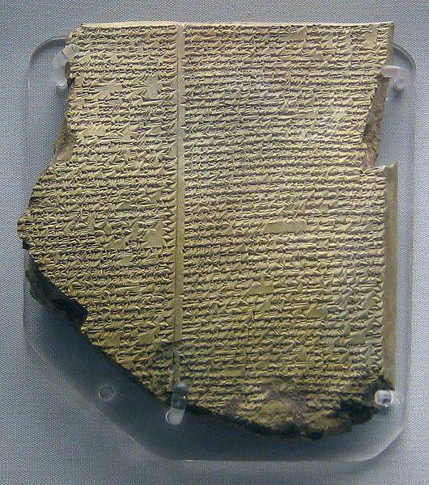
L’Épopée de Gilgamesh raconte l’histoire d’un roi légendaire de Mésopotamie. Ce texte a été modifié et augmenté à plusieurs reprises au cours de l’histoire en plus d’être traduit en plusieurs langues. Les archéologues en ont également trouvé des copies à différents endroits, ce qui montre qu’il était largement diffusé.
Voici un extrait de ce texte :
« Uta-napisti expliqua donc à Gilgamesh :
Gilgamesh, je vais te révéler un mystère, je vais te confier le secret des dieux!
Tu connais la ville de Suruppak, sise [sur le bord] de l’Euphrate, Vieille cité, et que les dieux hantaient.
C’est là que prit aux grands-dieux l’envie de provoquer le Déluge [...]
Démolis ta maison pour te faire un bateau;
Renonce à tes richesses pour te sauver la vie;
Détourne-toi de tes biens pour te garder sain et sauf!
Mais embarque avec toi des spécimens de tous les êtres vivants! »
Source de l'image :
La tablette du déluge (7e siècle av. J.-C.), photo de BabelStone (2010), Londres, British Museum, Wikimedia Commons. Licence : image du domaine public.
Source du texte :
Extrait de l’épopée de Gilgamesh dans J. Bottéro, S.N. Kramer, Lorsque les dieux faisaient l’homme : Mythologie mésopotamienne, Paris, Gallimard, 1989, p. 568-569.

Histoire et éducation à la citoyenneté

Annexe – Document 3

Extraits du code d'Hammourabi (vers 1750 avant l'ère commune)
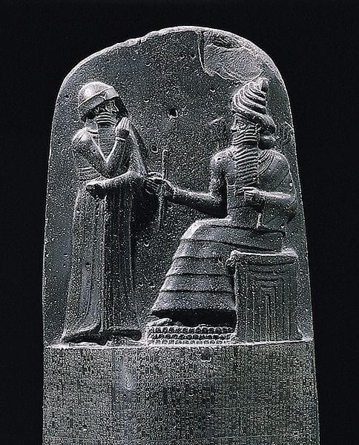
Stèle du Code d’Hammourabi (vers 1750 av. J.-C.), Paris, musée du Louvre, Wikimedia Commons. Licence : image du domaine public.
On retrouve, sur le Code d’Hammourabi, 282 articles de loi qui réglementent plusieurs aspects de la société dont le droit pénal, le commerce, le mariage, l’architecture et les travaux agricoles. Les stèles comme celle-ci sont un moyen de diffusion des lois et cela permet au gouvernement de les appliquer uniformément.
Voici certains de ces articles :
« 21. Si un homme est entré par effraction dans une maison, on le tuera et pendra en face de cette brèche.
195. Si un fils a frappé son père, on lui coupera la main.
196. Si un homme a crevé l’oeil d’un homme libre, on lui crèvera un oeil.
198. S’il a crevé l’oeil d’un muskenu (un homme pauvre), ou brisé le membre d’un muskenu, il paiera une mine d’argent. »

Source du texte :
Extrait du Code d’Hammourabi (vers 1750 av. J.-C.) dans J. Imbert, G. Sautel, M. Bordet-Sautet, Histoires des institutions et des faits sociaux : des origines au Xe siècle, Paris, Thémis, 1963, p. 10-13; 18-22.

Histoire et éducation à la citoyenneté

Annexe – Suite Document 3
2) Maintenant que tu as pris connaissance du texte de Allo Prof et du dossier documentaire, raconte l'évolution de l'écriture. Ton texte doit contenir les éléments suivants :
Les causes / origines de l'écriture
Les étapes / évolution de l'écriture
Les applications / conséquences / impacts (économique, politique et culturel)

Histoire et éducation à la citoyenneté

Annexe – Suite Document 3 et questions
3) Pratique ton écriture mésopotamienne !
Voici l'alphabet phénicien accompagné d'une légende.
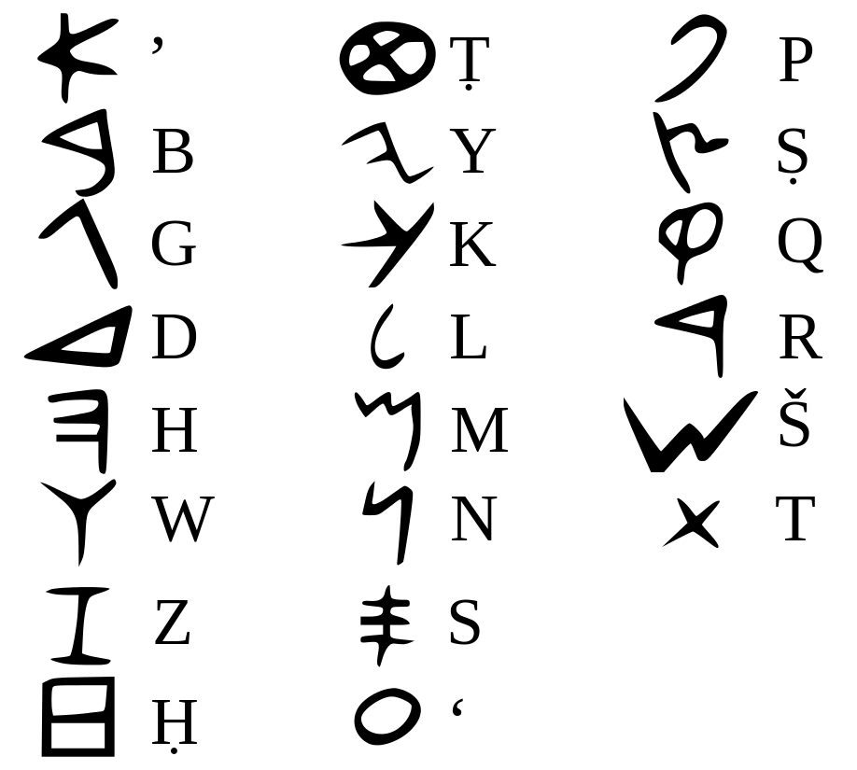
Source de l'image
Prends un sigle de ton choix et essaie de le réécrire en alphabet phénicien.
Exemples de sigle :
STM
TPS
PS

